Santec

PDL扫描测试系统Sample

软件说明书

2023-05-05



# 项目概况

这是一种用于PDL测量的扫描测试系统的示例软件。

|  |  |
| --- | --- |
| 开发环境 | Labview2017 |
| Instrument.DLL | 版本 2.5.1 |
| STSProcess.DLL | 版本2.2.2 |
| NI DLL | 15.5及其后继版本 |

# 配置

仪器

1. 可调谐激光器TSL系列(TSL-550/TSL-710/TSL-570/ TSL-770)
2. 功率计MPM 系列(MPM-210/210H/211/212/213/215)

这个示例软件允许您控制最多两个MPM主机 (MPM-210 or MPM-210H).

1. 偏振控制器 PCU 系列(PCU-100/PCU-110)

通讯设置

可调谐激光器(TSL)控制 TSL-550/710: GPIB

TSL-570/ TSL-770: GPIB, TCP/IP, USB

*可以在源代码上更改它，分隔符初始值是CRLF。

功率计(MPM) 控制

MPM-210/210H: GPIB, TCP/IP 和USB

偏振控制器(PCU) 控制

PCU-100: GPIB

PCU-110: GPIB, TCP/IP 和USB

连线参照

使用BNC线缆连接以下部分。在使用

PCU-110

|  |  |
| --- | --- |
| TSL-*** Trigger Output -> | MPM-210H Trigger Input |
| PUC-110 Power Monitor ->    如果是PCU-100 | MPM-210H TSL Monitor |
| TSL-*** Trigger Output -> | PCU-100 Trigger Input |
| PUC-100 Trigger Output -> | MPM-210H Trigger Input |

如果是PCU-110

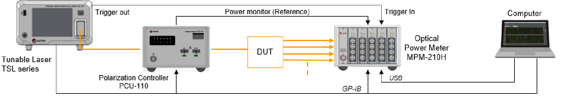

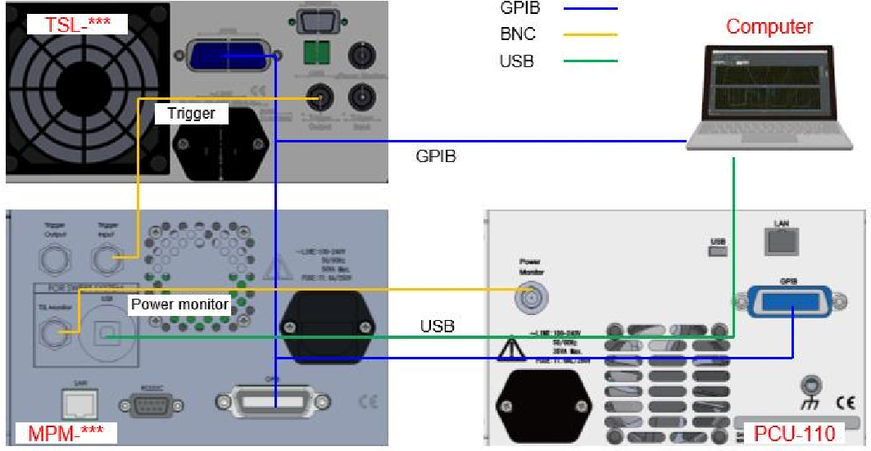

如果是PCU-100

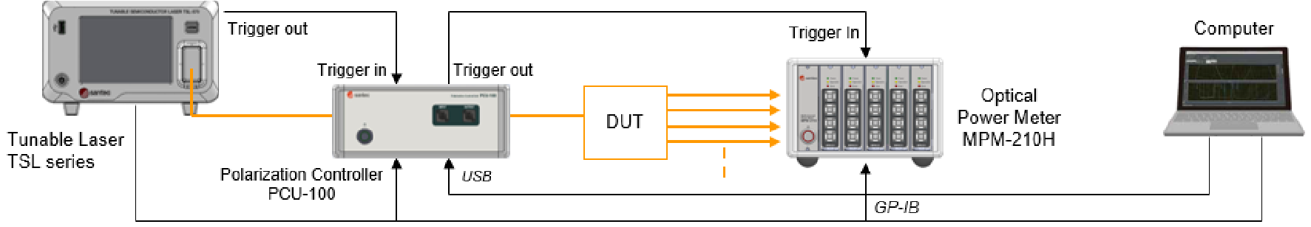

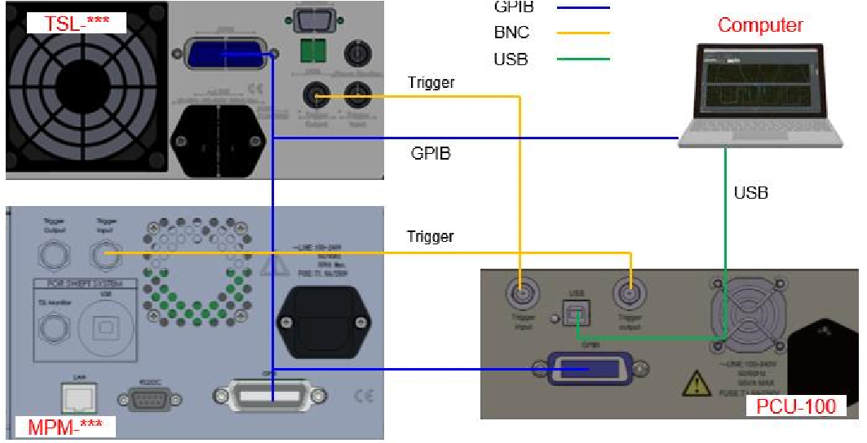

图1. 连线配置

# 操作步骤

1. 仪器设置窗口

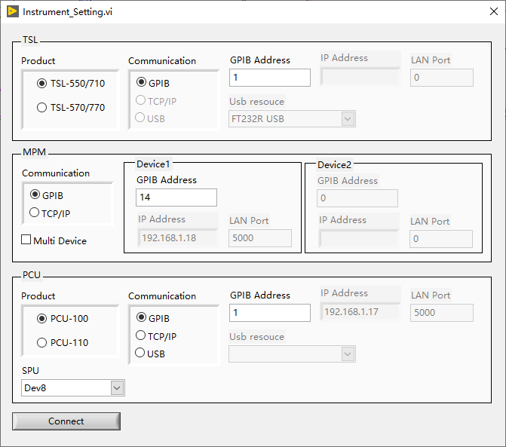

图 2. 仪器设置窗口

1. 功能– 仪器设置-   
   屏幕在启动时从主窗口使用。将每个仪器的设置扩展到主窗口。
   1. Form Load

从主窗体接收到与PC相连的SPU (DAQ)设备号和USB资源(当TSL-570接口和PCU-110接口为USB时)，并在每个Combobox控件中显示

* 1. TSL

显示TSL通信设置信息

* 1. MPM

显示MPM的通信设置信息，最多可用于两个主机

* 1. PCU

显示PCU的通信设置信息

* 1. SPU

显示DAQ的设备号.

* 1. Connect

在图2中设置好每个测量仪器后，按下“Connect”按钮，STS PDL Demo软件界面如图3所示.

1. STS PDL 示例软件窗口

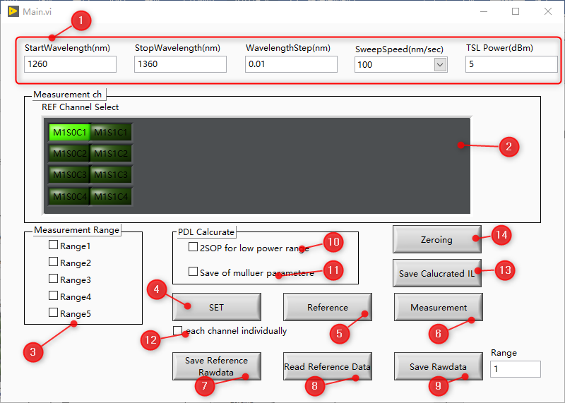

图3. PDL 示例软件窗口

1. 怎样使用
   1. 可调谐激光器设置  
      在扫描设置（1）框中输入扫描条件

|  |  |  |
| --- | --- | --- |
| 起始波长(nm) | 起始波长 |  |
| 停止波长(nm) | 停止波长 |  |
| 步进波长(nm) | 测量数据步进波长 |  |
| 扫描速度(nm/s) | 扫描速度 |  |
| TSL 功率 (dBm) | TSL输出功率 |  |

* 1. 功率计设置  
     在测量通道和范围框架中设置Measurement ch (2) 和Measurement Range (3)。 在Measurement ch (2) 处设置功率计模块的通道。 选择多个通道时，可以同时测量被测通道（DUT）的多个设备。 在Measurement Range (3) 处设置每次扫描的范围。 选择多个量程时，可以进行高动态范围测量。 当 DUT 的动态范围为 40dB 或更高的高动态范围时，此功能有效。 每次扫描可以测量大约 40 dB 的动态范围。  
     在以下条件下，DUT 的动态范围设置为 60 dB，光源的输出功率设置为 8 dBm，DUT 直接连接，无需在可调器件之间插入分路器激光（TSL）和功率计（MPM），

Range number: 2

1st Range: Range 1

2nd Range: Range 4

3. 将设定的参数设置到每台仪器上点击“SET(4)” 按钮后设置的参数会设置到每台仪器上。 将设置的参数传递给每个仪器类和 STS Process 类。 还设置了在 STS 过程中保留数据所需的 STS 数据结构。

TSL设置）功率设置：TSL _Set_APC_Power_dBm.Vi扫描参数设置：TSL_Set_Sweep_Parameter_for_STS.Vi设置“Sweep start”、“Sweep stop”、“Sweep Speed”、“Trigger Step”、“Trigger output mode(Step)”、“Start Mode(Trigger Standby)”、 “Sweep mode(one way continuous)” 和“Sweep times(one scan) ”。 至于触发步长，最小触发步长由 Sweep Speed 参数设置，并作为实际步长返回。使用 TSL-570 时，设置触发源（波长常数）、触发输入电压极性（上升沿）、触发输出电压极性（上升沿）和触发通过（禁用）。

MPM设置）

记录参数设置：MPM_Set_Logging_Parameter_for_STS.Vi 从自变量参数中设置平均时间、采样点和记录模式（(Freerun）。 设置后的平均时间可以从 MPM _ Get_Averagin_Time.vi 中获取。

SPU设置）

记录参数设置：SPU _Set_Sampling_Parameter_Vi从自变量参数设置采样时间。 第 4 个参数指定设置 TSL 时 TSL_Set_Sweep_Parameter_for_STS.Vi返回的实际步长。

PCU设置）

功率范围调整：PCU_ Range_Adjust.Vi设置功率范围。 在设置 TSL 的电源后调用该函数来调整对 PCU 的输入范围。

STS流程设置）

重新缩放参数设置：PDLSTS _Set_Rescaling_Setting.Vi

创建扫描波长一览表：STS_Make_Sweep_Wavelength_Table.Vi *1

*1：根据此表进行重新缩放。 第三个参数指定设置 TSL 时 TSL_Set_Sweep_Parameter_for_STS.Vi 返回的实际步长。

创建重新缩放的波长表：STS.Make_Target_Wavelength_Table.Vi *2

*2：这是扫描测试系统重新调整输出后的波长表。

由于测量数据与信息相关联，例如测量范围和ch，准备数据信息结构STS Data Struct，用于传递数据进行测量。 （Prepare_DataST.Vi）

1. Reference数据的测试点击 Reference (5) 后，对每个偏振态进行扫描处理，在设置条件 1 和 2 下获取Reference数据。偏振态的设置顺序为 Vertical → Horizontal → Linear 45° → Right-hand circular。选择多个通道且each channel individually(11)选中时，在Reference(5)时每个通道都会单独采集数据进行使用。* 设置多个功率计量程时，第一个量程可以得到reference数据。
2. 计算处理方法的设置

PDL Calcurate (10) 可以设置 PDL 测量期间的处理方法和数据存储条件 (Measurement (6))。 测量多个量程时，如果选中“2SOP for low power range”并执行 PDL 测量，则仅对第 1 量程以外的较低量程执行垂直和水平扫描。 如果在没有选择的情况下进行 PDL 测量，则在所有范围内进行 4 偏振态测量。 如果选中“Save of Mueller parameter”并执行 PDL 测试，则在保存数据时，根据测试的 4 偏振态数据计算的穆勒参数 m11、m12、m13 和 m14 除了正常 PDL 外，还会输出到单独的文件中 计算结果。

m11 = (Horizontal＋Vertical)/2

m12 = (Horizontal-Vertical)/2

m13 = Linear 45° - m11

m14 = Right-hand circular - m11

以上为输出信息。 单位为 mW，但由于进行减法运算，可能会输出负值。

1. PDL测量

点击Measurement（6）时，PDL在1和2中设置的条件下进行测量。如果设置了多个功率计量程，则以设置的量程数执行Sweep处理，并在STS Process类中执行数据合并处理。 之后，针对每个偏振计算 IL 数据 → 执行 PDL 计算，并将计算结果输出到 文件。 一次数据的测量完成后，调用TSL_Sweep_Stop.Vi，取消TSL Sweep进程（触发待机状态）。当设置一个新的扫描参数而不执行此过程时，TSL 将没有任何参数。有关扫描处理的详细信息，请参阅 4)。

1. 保存Reference原始数据

点击 Save Reference Rawdata (7) 后，在从 STS Process 类中读取 Reference Rawdata 时指定 STS Data Struct。 保存的数据以csv格式保存在指定路径中。 Vertical polarized light, Horizontal polarized light, Linear +45 ° polarized light 和Right-hand circular polarized light的结果保存在单独的文件中。选择多个通道且each channel individually(11)选中时，每个通道的monitordata单独保存。

1. 保存原始数据

单击Save Rawdata (9) 时，从 STS Process 类中读取Measurement (6) 处的测量数据。 指定 STS Data Struct 和 Rawdata 保存在 csv 文件的指定路径中。 对于每个range和 SOP，数据将输出到不同的 csv 文件。 range在“Save Rawdata”按钮 (9) 旁边的文本框中指定。 如果输入的range无效，将显示错误消息。

1. 读取Reference数据

读取7.中保存的Reference数据，传递给STS Process类。 按Vertical polarized light, Horizontal polarized light, Linear +45 ° polarized light 和Right-hand circular polarized light的顺序指定Reference文件。 如果读取了 SET 按钮设置的条件以外的参考文件，将显示错误消息。选择多个通道且each channel individually(11)选中时，读取时需要每个通道有自己的monitordata数据。

10.点击”Zeroing”(13)对连接的MPM进行电回零操作。

5)扫描步骤

1.将 TSL 设置为扫描起始波长，并设置 MPM 的功率计量程。

2.将PCU设置相对应的偏振态。

3.启动 TSL 扫描并将 TSL 设置为触发信号输入待机模式。 *1

4.MPM开始记录。

5.SPU开始记录。

6.发出 TSL 的软件触发。

7.查询 MPM 和 SPU 的操作完成情况。 *2

8. 等待 TSL 的扫描完成。

9.将 TSL 设置为扫描起始波长。

10.为下一次测量执行 TSL_ Sweep_Start.Vi 并启动 TSL 扫描。

11.从 MPM 和 SPU 中读取测量数据以及这些数据和 STS Data Struct 到 STS Process 类。

*\*1*

在 PDL 测量中进行多量程测量时，需要多次扫描才能获取一个数据。 在第一次扫描1个数据时，在进行扫描处理之前调用TSL_ Sweep_Start.Vi，开始TSL扫描，触发待机状态设置为起始波长。 TSL 的触发待机设置（SweepStartMode 设置）在“SET”按钮中进行。

*2

MPM 在 FreerunMode 下运行。 如果没有来自 TSL 的触发信号输入，MPM 测量将不会开始。 在本示例软件中，如果 MPM 测量在采样时间 + 2000 毫秒后仍未完成，则执行 Sweep 处理的 Sweep_Process.Vi被编码为返回 -9999 作为错误。

6)扫描步骤

PDL 计算使用 4 偏振 IL 数据。 在执行 PDL 处理之前执行Rescaling处理和 IL 计算处理。

1. 目标波长列表的获取

STS_Get_Target_Wavelength_Table.vi

1. PCU 波长灵敏度数据的获取

PCU_Cal_All_SOP_Parametar.vi

将1中获取的波长表作为变量输入，将第二变量中计算的校正数据作为3维数组返回。

1. 添加PCU波长灵敏数据

STS_Add_PCU_CalData.vi

将 2 中获取的校正数据传递给 PDLSTS 类。

1. IL 数据的获取

STS_Get_IL_Merge_Data.vi获取数据。 合并多个范围数据时，调用STS_Get_IL_Merge_Data.vi。

1. PDL计算

STS_Cal_PDL.vi

将 4 中获取的 4 个偏振态的 IL 数据传递给 Cal_PDL 函数并执行 PDL 计算。

要传递的数据是一个二维数组（SOPindex，Wavelengthindex）。

请按以下顺序输入SOPindex。

0：Vertical，1：Horizontal，2：Linear 45°，3：Right-hand circular

请注意，如果此顺序不同，则可能无法正确执行计算。 计算结果与第 2 (PDL)、第 3 (IL)、第 4 (Ilmax) 和第 5 (ILmin) 参数一起返回。 该函数是每个通道的 PDL 计算。 在计算多个通道时，传递每个对应通道的IL数据并执行该过程。